VI Республиканский конкурс методических разработок внутриклассного оценивания метапредметных образовательных результатов обучающихся «Кладовая идей – 2024» среди педагогических работников организаций общего образования ПМР

Номинация: «Кладовая компетентностно-ориентированных заданий».
Автор: Д.С. Брэйлян.
Класс: 8.
Предмет: английский язык.
Тема: «Sports and outdoor activities».
Примерные сроки использования методической разработки: I четверть.
Ключевая компетентность: информационная компетентность.
Аспект компетентности: планирование информационного поиска.

Текст компетентностно-ориентированного задания

Компонент | Содержание
Стимул | Ты успешный спортсмен. Ты принимаешь участие во многих международных соревнованиях. Во время одного из соревнований ты знакомишься с английским спортсменом Ричардом Смитом. Знания английских видов спорта и игр помогут тебе определить, каким видом спорта увлекается Ричард
Задачная формулировка | Напиши названия описанных видов спорта и игр в кроссворде, и ты узнаешь любимый вид спорта Ричарда. (Write the names of these sports and games in the crossword and you will find Richard`s favourite kind of sport)
Источник информации | 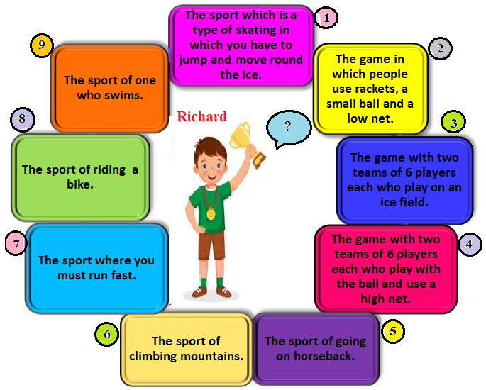  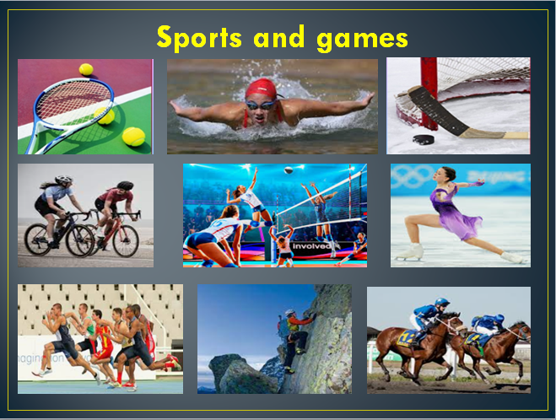  Crossword  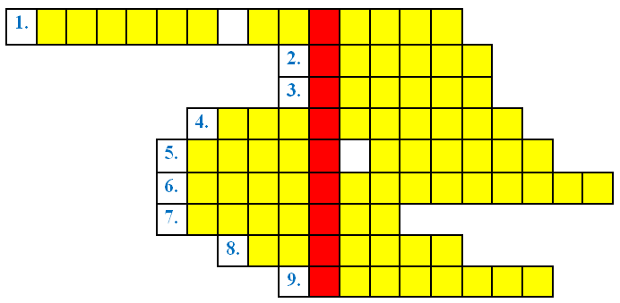  Richard`s favourite kind of sport is … .
Форма отчёта | Кроссворд для выполнения задания.
Инструмент проверки | Правильные ответы:  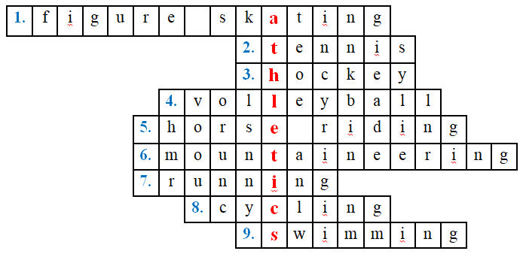  Richard`s favourite kind of sport is athletics.  Оценивание: за правильный ответ – 1 балл, за неправильный – 0 баллов.  «5» – 9-8 баллов.  «4» – 7-6 баллов.  «3» – 5 баллов.  «2» – 4 балла и ниже

Задание № 2
Компонент | Содержание
Стимул | У тебя появилась перспектива попасть в международную спортивную сборную, но для этого тебе нужно пройти тестирование на знание английского языка. Не упусти свой шанс, смело иди к своей цели!
Задачная формулировка | Используй глаголы do, go, play, чтобы дополнить словосочетания. (Use the right verb do, go, play to complete the word combinations)
Источник информации | 1.___karate 2.__parachuting 3.___exercises 4. ___rugby  5.___gymnastics 6.___ climbing 7.___chess 8.___skating  9.___judo 10.___athletics 11.___jogging 12.___tennis  13.___aerobics 14.___diving 15.___football 16.___yoga  17.___cycling 18.___badminton 19.___surfing 20.___hockey  Remember!  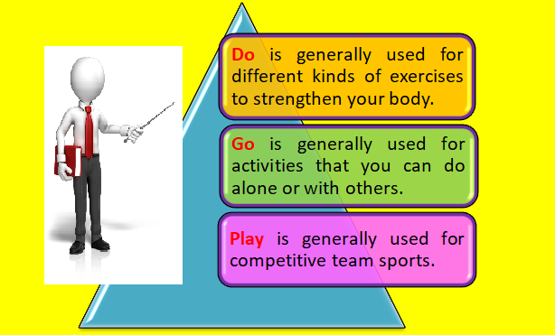
Форма отчёта | Бланк для ответа.  1.___karate 2.__parachuting 3.___exercises 4. ___rugby  5.___gymnastics 6.___ climbing 7.___chess 8.___skating  9.___judo 10.___athletics 11.___jogging 12.___tennis  13.___aerobics 14.___diving 15.___football 16.___yoga  17.___cycling 18.___badminton 19.___surfing 20.___hockey
Инструмент проверки | Правильные ответы:  1. do karate 2.go parachuting 3.do exercises 4. play rugby  5.do gymnastics 6.go climbing 7.play chess 8.go skating  9.do judo 10.do athletics 11.go jogging 12.play tennis  13.do aerobics 14.go diving 15.play football 16.do yoga  17.go cycling 18.play badminton 19.go surfing 20.play hockey  Оценивание: за правильный ответ – 1 балл, за неправильный – 0 баллов.  «5» – 20–18 баллов.  «4» – 17–14 баллов.  «3» – 13–10 баллов.  «2» – 9 баллов и ниже

